Приложение 12
к Схеме размещения нестационарных торговых объектов
на территории Краснокамского муниципального района
Краснокамское городское поселение

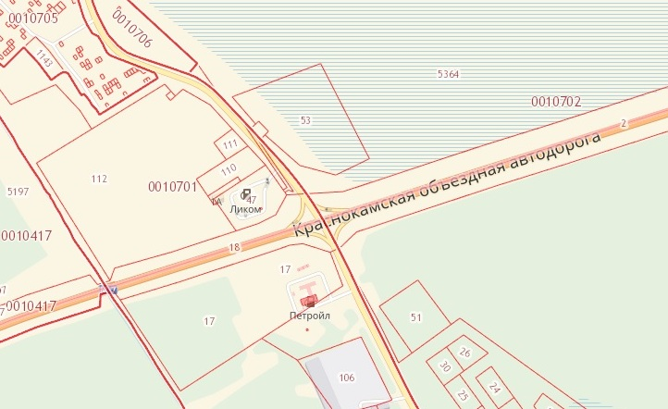
1.36.

